VENDIM

Nr.539, datë 12.8.2004

PËR MIRATIMIN E modelit tranSitor të tregut të energjisë elektrike

Në mbështetje të nenit 100 të Kushtetutës dhe të neneve 53 pika 2 e 54 të ligjit nr.9072, datë 22.5.2003 “Për sektorin e energjisë elektrike”, me propozimin e Ministrit të Industrisë dhe të Energjetikës, Këshilli i Ministrave

VENDOSI:

1. Miratimin e modelit transitor të tregut të energjisë elektrike, sipas materialit që i bashkëlidhet këtij vendimi.
2. Ngarkohet Ministri i Industrisë dhe i Energjetikës për zbatimin e këtij vendimi.
Ky vendim hyn në fuqi pas botimit në Fletoren Zyrtare.

KRYEMINISTRI
Fatos Nano

MODELI TRANSITOR I TREGUT TË ENERGJISË ELEKTRIKE

Përkufizime mbi termat e përdorura në modelin transitor të tregut

MTT-Modeli transitor i tregut
BE-Bashkimi Europian
QSH-Qeveria e Shqipërisë
REM-Tregu rajonal i energjisë (Regional Energy Market)
DDC-Distribution Company (kompania ose divizioni i shpërndarjes)
TSMO-Transmition Sistem Operator (operatori i sistemit të transmetimit-OST)
KESH-Korporata Elektroenergjetike Shqiptare
NEMD-Tregu me shumicë i energjisë elektrike
PPA-Power Purchase Agreement (marrëveshje shitblerje energjie)
IPP-Indipendent Power Production (prodhues i pavarur i energjisë)
NDC-National Dispatching Center (qendra kombëtare dispeçer)
PGC-Public Generation Company (kompani publike prodhimi)
SPP-Small Power Plant (prodhues të vegjël të energjisë)
KK-Klientë të kualifikuar
ERE-Enti Rregullator i Sektorit të Energjisë Elektrike

Hyrje

Struktura fillestare e MTT-së synon të jetë një fazë transitore, që siguron fleksibilitet për tregun shqiptar që të zhvillohet drejt përmbushjes së plotë të direktivave të BE-së dhe tregut rajonal të energjisë elektrike të parashikuara nga Memorandumi i Athinës II. Meqë evolucioni do të varet më pak nga afatet kohore dhe më shumë nga arritjet aktuale me mekanizmat e tregut, pritet që faza fillestare të përfundojë përafërsisht për 2-3 vjet. Sa më shpejt që vendi të plotësojë kërkesat kritike për stadin tjetër, përfshirë një qendër kombëtare dispeçer, plotësisht operative, fluks transparent dhe efiçent të fondeve dhe ndarje të llogarive, tregti me import dhe eksport të orientuar nga tregu që ruan përfitimet e klientëve dhe një proces më të kujdesshëm të parashikimit të ngarkesës, aq më shpejt sektori elektrik do të jetë i aftë të shkojë drejt modelit të aksesit të rregulluar të palëve të treta dhe të rrisë numrin e klientëve të kualifikuar. Progresi i sektorit elektrik drejt zhvillimit të tregut duhet vlerësuar çdo vit me qëllim të vendosjes së objektivave më të qarta për zhvillimin e mëtejshëm të tregut, bazuar mbi progresin e bërë deri në momentin e këtij vlerësimi.
Një synim i rëndësishëm gjatë fazës transitore është lëvizja nga struktura aktuale e KESH-it (kompani vertikalisht e integruar pa llogari të ndara) në kompani gjenerimi, shpërndarjeje dhe transmetimi ligjërisht, funksionalisht dhe financiarisht të ndara. Ky synim është jo vetëm në përputhje me politikat e Qeverisë shqiptare, por dhe i domosdoshëm për të plotësuar kërkesat e direktivave të BE-së 2003/54/BE. MTT-ja siguron një mekanizëm për transicionin në këtë status të ndarë dhe zhvillimin nga faza fillestare me një blerës të vetëm në një model më të fuqishëm që përfshin klientët e kualifikuar dhe akses të rregulluar.
A. Synimet dhe objektivat
1. Direktiva e BE-së dhe Memorandumi i Athinës II
Vendi ynë aspiron të bashkohet me BE-në. Marrëveshja përshkruhet si “një synim i rëndësishëm kombëtar” në dokumentin e politikave të sektorit të energjisë elektrike të miratuar nga QSH-ja në prill 2002. Vendi ynë është palë e Memorandumit të Athinës dhe është angazhuar të bashkëpunojë për krijimin e një tregu rajonal të energjisë elektrike (REM) në Europën Juglindore. Përmbushja e kërkesave minimale të direktivave të aplikueshme të BE-së (Direktiva 2003/54/BE në veçanti) dhe e kërkesave të Memorandumit të fundit të Athinës, të miratuara në dhjetor 2003 (Memorandumi i Athinës II), si dhe përfitimi nga të drejtat në kuadrin e direktivave dhe Memorandumit të Athinës II janë objektiva të rëndësishme për sektorin elektroenergjetik. Megjithatë, gjatë fazave fillestare të periudhës së transicionit janë reflektuar atributet dhe mangësitë e sistemit ekzistues në zgjedhjen e një modeli tregu.
2. Përfitimet e konsumatorit
Zgjedhja e një modeli tregu dhe lëvizja drejt tregjeve kombëtare dhe rajonale të energjisë elektrike duhet të krijojnë përfitime për konsumatorët nëpërmjet përmirësimit të qëndrueshmërisë së shërbimit me tarifa jodiskriminuese, si dhe të reflektojnë kostot ekonomike. Gjatë periudhës së transicionit, tarifat e rregulluara duhet të reflektojnë në mënyrë më të kujdesshme kostot dhe të japin sinjale më të mira çmimi, duke dekurajuar në këtë mënyrë përdorimet joekonomike të energjisë elektrike dhe duke u siguruar përfitime konsumatorëve nëpërmjet moderimit të nevojës për kapacitete të reja më të shtrenjta. MTT-ja do të zhvillohet në mënyrë që t’i lejojë konsumatorët të zgjedhin në atë shkallë që arrihen edhe kërkesat e tjera, si ajo e një procesi likuidimesh funksionues dhe e një informacioni të saktë mbi çmimet. Një përfitim i rëndësishëm për konsumatorët është gjithashtu edhe qëndrueshmëria e shërbimit, ndërsa ndërprerjet nuk janë me përfitim për ta. Një treg më kompetitiv i energjisë elektrike në periudhën afatgjatë, do të prodhojë qëndrueshmëri në rritje të shërbimit (dhe do të reduktojë ndërprerjet), duke krijuar kushtet për importimin e energjisë elektrike me çmime konkurruese. Megjithatë, kushtet që gjatë viteve kanë krijuar një situatë që kërkon periudha të gjata ndërprerjeje, nuk do të përmirësohen menjëherë nga adoptimi i asnjë modeli tregu.
3. Pjesëmarrësit komercialisht të aftë
Asnjë treg nuk mund të funksionojë në mënyrë efiçente nëse të gjithë lojtarët e tregut nuk janë komercialisht të aftë. Prandaj, synimi i reformës së përgjithshme të sektorit të energjisë elektrike duhet të reflektojë:
a) Përputhjen me kostot
Pjesëmarrësit e rregulluar të tregut duhet të shlyejnë (dhe të paguajnë) shërbimet e kryera (ose të marra) në bazë të kostove të tyre ekonomike. Kostot përfshijnë të ardhurat e nevojshme për investime, kostot e shërbimit dhe fondet e siguruara për të mbështetur investimet.
b) Eliminimin e ndërsubvencioneve
Me qëllim që të plotësojnë parimet e përputhjes së kostos, ndërsubvencionet për arsye të mirëqenies shoqërore duhen siguruar nga QSH-ja dhe jo nga klientët e tjerë tariforë ose pjesëmarrës të tjerë të sektorit të energjisë elektrike. Subvencionet ekzistuese duhen identifikuar dhe eliminuar sa më shpejt, përveç kur këto eliminime mund të krijojnë konflikt me synimet e rëndësishme kombëtare si ajo e një tarife uniforme kombëtare për të njëjtën kategori konsumatorësh.
c) Menaxhimi efiçent
Menaxhimi efiçent i pjesëmarrësve të sektorit është i domosdoshëm për të siguruar aftësinë komerciale të pjesëmarrësve të sektorit të energjisë elektrike. Kostot ekonomike nuk duhet të reflektojnë kostot e tepruara që shkaktohen nga menaxhimi joefiçent. Investimet në sektorin e rregulluar duhen bazuar në parimin e kostos më të ulët. Flukset e të ardhurave të pjesëmarrësve të tregut duhet të mbështeten nga një sistem arkëtimesh të përmirësuara, humbjesh të reduktuara dhe tarifa që mbulojnë të gjithë elementët e kostos.
4. Tarifa uniforme kombëtare
Politikat e QSH-së kërkojnë që tarifat për çdo klasë klientësh të jenë uniforme në të gjithë vendin. Nëse ka më shumë se një DDC (kompani e shpërndarjes), ky synim do të bjerë në konflikt me parimin e mosndërsubvencioneve të shprehura më lart në 3(b). Krijimi i më shumë se një DDC-je do të rrisë gjithashtu kostot, do të ulë efiçencën dhe do të komplikojë pa qenë nevoja procesin rregullues.
5. Pronësia e shtetit mbi asetet e transmetimit dhe të interkonjeksionit
Për arsye të sigurisë shtetërore, politikat e QSH-së kërkojnë pronësi shtetërore mbi asetet e transmetimit dhe të interkonjeksionit me vendet fqinje. Në përputhje me ligjin shqiptar është organizuar një TSMO e ndarë (pika 10), që pritet të bëhet plotësisht operuese në korrik 2004. Deri atëherë si asetet përkatëse, ashtu dhe personeli kryesor operues do të jenë transferuar nga KESH-i. Funksioni i TSMO-së sipas MTT-së do të kryhet nga kjo kompani e ndarë shtetërore. Funksionet e gjenerimit dhe të shpërndarjes aktualisht mbeten pjesë e KESH-it, por paraprakisht po ndahen funksionalisht në pritje të privatizimit final, në rast se privatizimi është me lehtësi ekonomike dhe sjell përfitim publik. MTT-ja i parashikon funksionet e gjenerimit dhe të shpërndarjes si divizione të KESH-it ose shoqëri (kompani) të ndara.
6. Zhvillimi i tregut me shumicë të energjisë elektrike (WEMD)
Synimi i WEMD-së është një hap i parë logjik drejt një zhvillimi më të përgjithshëm të tregut. WEMD-ja fokusohet kryesisht mbi zhvillimin e REM-it. Për shkak të barrierave për të zhvilluar një treg kombëtar të energjisë elektrike, ky fokusim justifikohet. Për më tepër, REM-i duhet t’i ofrojë gjeneruesve në rajon (dhe konsumatorëve në një shkallë më të kufizuar) një mundësi për të zhvilluar eksperiencë tregtie, bazuar në kritere të leverdisshme ekonomike. Harmonizimi me REM-in do të çojë përpara, gjithashtu, procesin më të vështirë të liberalizimit të tregut vendas, nëpërmjet futjes së konkurrencës, transparencës dhe inkurajimit të burimeve alternative. WEMD-ja ka potencialin më të madh në periudhën afatshkurtër për të rritur qëndrueshmërinë e shërbimit, sigurinë e furnizimit mbi bazën e kostos më të ulët nëse shoqërohet me investime për të përmirësuar sistemin e transmetimit dhe interkonjeksionet me vendet fqinje. Për shkak të deficitit të madh aktual të energjisë elektrike në Shqipëri dhe të kohës dhe kostove të konsiderueshme që nevojiten për ndërtimin e impianteve të reja të gjenerimit, nuk ekziston asnjë zgjidhje tjetër për periudhën afatshkurtër. Për shkak të paqëndrueshmërisë së paevitueshme të çmimeve në zhvillimin e tregut me shumicë, do të ketë tensione mes WEMD-së dhe parimit të përfitimeve të konsumatorit të përshkruar në paragrafin 2 më lart. MTT-ja e zgjidh këtë konflikt nëpërmjet përdorimit të kontratave të rregulluara njëvjeçare për shumicën e nevojave energjetike të Shqipërisë nga gjenerimi ekzistues i hidroenergjisë me kosto të ulët të zotëruar nga KESH-i, si dhe për kërkesat e shërbimeve ndihmëse të nevojshme me qëllim që të kufizojë dhe të minimizojë pasojat e dëmshme mbi shumicën e konsumatorëve nga rritjet e çmimeve ose nga manipulimet e tregut. Bilanci i nevojave elektroenergjetike të Shqipërisë duhet të mbulohet nga zhvillimi i IPP-ve (prodhuesit e pavarur të energjisë elektrike), SPP-ve (Centralet e vegjël të energjisë elektrike) nga importet. Modeli i tregut standard REM të propozuar parashikon për TSMO-në vetëm në rolin e blerësit të vetëm të shërbimeve ndihmëse dhe jo të energjisë elektrike. Kur KESH-i të jetë i ndarë nga ana funksionale dhe financiare dhe aspektet e tjera të MTT-së të desinjuar të bëhen operuese, atëherë tregu shqiptar i energjisë elektrike duhet të lëvizë përtej rolit aktual të TSMO-së dhe të lejojë kontrata direkte mes gjeneruesve dhe furnizuesve nga njëra anë dhe klientëve të kualifikuar dhe DDC-ve nga ana tjetër. Kontratat kufizuese deri në një vit parandalojnë ruajtjen e asaj që është sipas disenjimit faza e parë e modelit transitor.
Sigurisht që arsyeja e parë për të marrë në konsideratë reformimin dhe ristrukturimin e tregut elektrik shqiptar është rritja e përfitimit të klientëve. Ridisenjimi i tregut, si i tillë, nuk është synim në vetvete; por ridisenjimi i tregut, përfshirë WEMD-in duhet ndërmarrë vetëm nëse synon të prodhojë përfitime më të mëdha për klientët sesa ekzistojnë në kushtet aktuale.
QSH-ja ka përcaktuar se hyrja në BE do të jetë me përfitim për shqiptarët. Për të arritur përfitimin e klientëve nga kjo hyrje, Shqipëria duhet të plotësojë direktivat e aplikueshme të BE-së dhe Memorandumit II të Athinës. Tregjet konkurruese që do të rezultojnë nga zbatimi si duhet i reformave dhe të strukturave të tregut të kërkuara për hyrjen në BE, do të sigurojnë në periudhën afatgjatë përfitime për klientët, si qëndrueshmëri më të madhe të shërbimit, ndryshueshmëri të vogël çmimesh dhe më shumë zgjedhje të klientëve në shërbim. Konsumatorët do të përfitojnë gjithashtu nga rezultate të tjera të reformave që mund të ulin koston e shërbimit, si: një ndarje më efiçente të kapitalit, eliminimin e subvencioneve shtetërore në sektor, krijimi i pjesëmarrësve të mirëmenaxhuar dhe komercialisht të aftë në sektor. MTT-ja synon të nxisë përfitimet e klientëve dhe të veprojë si hap i parë drejt një ristrukturimi më të madh të tregut që, nëpërmjet REM-it, do të rrisë më shumë përfitimet e klientëve dhe do të reduktojë riskun e furnizimit me energji elektrike të konsumatorëve.
7. Zhvillimi i IPP-ve, hidrocentraleve të vegjël dhe kogjeneruesve (“CHP”)
Siç u diskutua më lart, në tregun vendas shqiptar nuk ka të ngjarë të zhvillohet konkurrencë e rëndësishme gjeneruese në të ardhmen e afërt. Megjithatë, ekzistojnë mundësitë për zhvillim të kufizuar lidhur me prodhimin e vogël të energjisë elektrike dhe kogjenerimit të vogël ose CHP (impiantet e kombinuara të energjisë elektrike dhe termike). Ligji nr.9072 për sektorin e energjisë elektrike (neni 14 kreu 2), që ka hyrë në fuqi në gusht 2003 autorizon ERE-n që të miratojë rregullore për vendosjen e procedurave të thjeshta dhe të përshpejtuara të licencimit për këto centrale të vegjël (5 MW ose më pak).
Gjithashtu, projektrregulloret për lehtësimin e elementeve kyç për:
1) licencimin e ndërtimit dhe të operimit; 2) aksesin e hapur të transmetimit; 3) marrëveshjet e shitjes së energjisë për centralet e vegjël duhen përfunduar nga ERE në mbështetje të MTT-së. Metodologjia për vendosjen e çmimit të energjisë elektrike të prodhuar nga hidrocentralet e vegjël duhet të jetë e tillë që të inkurajojë zhvillimin e këtyre centraleve dhe do të sjellë përfitime për konsumatorët. Ky zhvillim është një mjet i fuqishëm për të futur shitësit (tregtuesit) konkurrues në tregun kombëtar dhe duhet inkurajuar për të rritur numrin dhe për të zgjeruar eksperiencën e pjesëmarrësve në treg.
Në varësi të kufizimeve të përshkruara më lart lidhur me sasinë e PPA-ve (kontratave afatgjata të shitje-blerjeve të energjisë elektrike) afatgjata, është i dëshirueshëm gjithashtu edhe zhvillimi i IPP-ve (përfshirë CHP-të) që përfshijnë njësi më të mëdha, veçanërisht nëse gjithë ose një pjesë e energjisë elektrike të prodhuar prej tyre të shitet me çmim tregu.
8. Kufizimet fizike të aseteve gjeneruese, transmetuese dhe shpërndarëse
Reformat e tregut duhet të njohin dhe të reflektojnë aspektet ekzistuese fizike dhe atributet e tyre teknike, si dhe të përfshijnë çdo kufizim të vendosur nga aftësitë e kufizuara të këtyre aseteve. Tre kufizime serioze që pengojnë funksionimin e tregut shqiptar të energjisë janë:
a) Përmirësimi i sistemeve të transmetimit dhe të shpërndarjes
Viti 2003, humbjet teknike në sistemet e transmetimit dhe të shpërndarjes ishin përkatësisht 10.9% dhe 15.2% (humbjet në transmetim janë paraqitur sipas strukturës së vitit 2003 të këtij funksioni). Këto janë shumë të larta dhe ilustrojnë gjendjen e dobët të mirëmbajtjes së këtyre infrastrukturave kritike.
b) Forcimi i lidhjeve të trasmetimit te energjisë elektrike me sistemet fqinje
Integrimi i Shqipërisë në REM dhe së fundmi në rrjetet europiane të energjisë varet nga interkonjeksionet e përmirësuara me vendet fqinje. Lidhjet ekzistuese të transmetimit janë të mbingarkuara dhe përjetojnë humbje të mëdha teknike.
c) Nevoja për një qendër të re kombëtare dispeçer
Aktualisht dobësitë e sistemit dispeçerues janë një arsye tjetër për ndërprerjet e mëdha dhe nivelin e lartë të humbjeve teknike. Deri tani, gjithë aktiviteti për kontrollin e sistemit të energjisë elektrike është manual. Rregullimet e frekuencës bëhen nga kontrolli i frekuencës dhe i ngarkesës në një hidrocentral. Kufizimi i ngarkesës imponohet dhe importet e energjisë elektrike janë nganjëherë të njëjta me kapacitetin maksimal të importit. Për të funksionuar sistemi i energjisë elektrike në mënyrë efiçente, është esenciale të ngrihet një qendër kombëtare dispeçer (NDC), përfshirë rrjetin e telekomunikacionit.
Pra, pavarësisht nga modeli i tregut të zgjedhur, sistemi aktual dispeçerues është ende joefiçent dhe ndikon negativisht në problemet e përgjithshme të ndërprerjeve të larta dhe në nivelet e papranueshme të humbjeve teknike. Sidoqoftë disenjimi përfundimtar i tregut shqiptar të energjisë elektrike, duhet ngritur një qendër kombëtare dispeçer. Derisa qendra dispeçer të bëhet funksionale, mund të jetë e vështirë të integrohet dispeçerimi i energjisë elektrike të blerë nga klientët e kualifikuar dhe si rezultat, zhvillimi i MTT-së përtej fazës së blerësit të vetëm, me qëllim që të plotësojë direktivat e BE-së, mund të vonohet.
9. Kufizimet në burimet njerëzore
Përveç kufizimeve te impiantët dhe centraleve, reforma e tregut duhet të njohë dhe të menaxhojë burimet njerëzore, duke siguruar trajnim të rëndësishëm për menaxherët dhe punonjësit e kompanive, rregullatorët dhe të stafit të rregullatorit, me qëllim që të zbatojnë me metoda bashkëkohore, duke qenë sa më të aftë teknikisht dhe profesionalisht, ndryshimet materiale në proceset e sektorit të energjisë elektrike.
10. Ndarja e KESH-it
Në përputhje me dokumentin e politikave të sektorit të energjisë elektrike të miratuar nga QSH-ja në prill 2002, si dhe direktivat e BE-së, KESH-i duhet të ndahet në kompani funksionalisht, ligjërisht dhe financiarisht të veçanta gjenerimi, transmetimi dhe shpërndarjeje. Ndarja e transmetimit është tashmë në proces nëpërmjet krijimit të operatorit të sistemit të transmetimit dhe të tregut (TSMO), siç pasqyrohet në pjesën A.5, sipas ligjit shqiptar është organizuar dhe pritet të bëhet plotësisht operative në korrik 2004, një kompani aksionere e ndarë, aksionet e së cilës do të jenë në pronësi të KESH-it, një kompani shtetërore “holding”. Një ndarje e ngjashme duhet edhe lidhur me asetet e gjenerimit dhe shpërndarjes. Për të siguruar që tregu të operojë në mënyrë jodiskriminuese, TSMO-ja duhet të jetë operativisht e pavarur nga KESH-i. Një synim kryesor i MTT-së është lehtësimi dhe inkurajimi i kësaj ndarje, në mënyrë që të identifikojë dhe të ndajë kostot, të instalojë matësat, të nxisë transparencën dhe të lehtësojë transaksionet e drejtuara nga tregu që kanë leverdi nga ana ekonomike.
B. Pjesëmarrësit dhe karakteristikat e modelit transitor të tregut
MTT-ja siguron transicionin drejt një tregu më konkurrues. Ky model më pak i përgjithshëm se modelet më tradicionale, minimizon kostot, lejon zhvillimin në rritje të eksperiencës në aktivitetet e tregtisë, balancon objektivat e përshkruara në kapitullin A për periudhën afatshkurtër dhe duhet ta pozicionojë sektorin elektrik për të lëvizur drejt një tregu që përmbush direktivat e BE-së.
MTT-ja propozon një strukturë dhe rregulla të thjeshta tregu, që mund të zbatohen në një periudhë shumë të shkurtër kohe me nevoja minimale për hardware, software(programe kompjuterike) procese të reja dhe trajnim stafi. Megjithatë, këto nevoja (veçanërisht nevoja për një qendër kombëtare dispeçer) duhen plotësuar në mënyrë që modeli tranzitor i tregut të operojë me efiçencë maksimale dhe të zhvillohet më tej për të përmbushur plotësisht direktivat e BE-së.
1. Pjesëmarrësit e tregut
a) Kompania publike e operatorit të sistemit të transmetimit (TSMO)
TSMO-ja, kompani e pavarur shtetërore që zotëron, mban, operon dhe zgjeron sistemin e transmetimit. TSMO-ja përcakton në bazë vjetore kërkesat për burimet e qëndrueshmërisë së sistemit “must run” dhe nëpërmjet kontratave vjetore dypalëshe blen të gjithë energjinë elektrike që i duhet divizionit ose kompanisë së shpërndarjes (DDC) për të furnizuar klientët tariforë dhe shërbimet ndihmëse të nevojshme që lidhen me ta. Blerjet nga furnizuesit e jashtëm (importet) do të bëhen sipas një procesi transparent ankandi ose ofertash konkurruese nën mbikëqyrjen rregullatore të ERE-s, sipas rregullave të tregut të miratuara nga ERE. TSMO -ja do të kompensohet nga DDC-ja për blerjen e energjisë elektrike, përfshirë shërbimet ndihmëse sipas një marrëveshjeje për kontratën e shërbimeve (CSA) të aprovuar nga ERE. Përveç marrëveshjes për të paguar TSMO-në për kontratën ë shërbimeve, CSA-ja do t’i kërkojë DDC-ve të paguajnë direkt çdo furnizues të energjisë elektrike menjëherë pasi të kenë marrë një raport nga TSMO-ja që tregon shumën dhe koston e energjisë elektrike të furnizuar dhe certifikatën nga TSMO-ja se energjia elektrike ose shërbimet janë siguruar vërtet. Kompensimi i dhënë sipas CSA-së do të jetë ekskluziv dhe TSMO-ja, punonjësit e tij, agjentët dhe personat e caktuar nuk do të marrin kompensim tjetër nga DDC-ja, PGC-ja, furnizuesi i jashtëm ose ndonjë agjent ose palë e tretë lidhur me blerjen e energjisë elektrike nga TSMO-ja.
Me zhvillimin e MTT-së, pritet që roli ndërmjetës i TSMO-së si kontraktor i energjisë elektrike të zvogëlohet dhe së fundi të reduktohet thjesht me sigurimin dhe blerjen e shërbimeve ndihmëse, në përputhje me rolin e përcaktuar të TSMO-së dhe TSO-ve në REM-in e propozuar.
b) Kompania publike gjeneruese (PGC)
PGC-ja do t’i shesë TSMO-së: (1) shërbime ndihmëse dhe energji elektrike të gjeneruar nga njësitë ekzistuese hidro me çmime të rregulluara sipas kontratave vjetore dypalëshe dhe (2) energji elektrike shtesë të kërkuar nga TSMO-ja për të plotësuar ngarkesën e paparashikuar të klientëve tariforë aq sa është e disponueshme. Pritet që PGC-ja të operojë si divizion (ose divizione) i gjenerimit të KESH-it, deri sa të ndahet plotësisht ose të privatizohet. Kur MTT-ja të ketë operuar në mënyrë të suksesshme për një periudhë të arsyeshme kohe (të paktë 18 muaj), PGC-ja mund t’i shesë deri në 5% të kapacitetit nga hidrocentralet ekzistuese të tregut të eksportit, duke supozuar se ky kapacitet nuk kontraktohet ndryshe, me çmime të parregulluara subjekt të kushteve të përshkruara në paragrafin 4 më poshtë.
Fillimisht, të gjitha përfitimet nga kapaciteti vendas hidroenergjetik do të ruhen për klientët tariforë shqiptarë. Kur tregu të operojë në mënyrë të suksesshme, mund të jetë me fitim futja e një shitësi tjetër të parregulluar në treg. Ka mundësi që pjesëmarrja e PGC-së si konkurrues në tregun e parregulluar mund të ketë një efekt pozitiv mbi çmimet për përfitimin e klientëve tariforë. Megjithatë, përsëri edhe kjo pjesëmarrje e ardhshme duhet kufizuar për të ruajtur shumicën e përfitimeve hidroenergjetike për klientët tariforë.
Asgjë në paragrafin b nuk do ta pengojë “shkëmbimin” e energjisë së negociuar nga TSMO-ja me palët në vendet fqinje me terma të përfitimit reciprok që rrisin përfitimet e klientëve. ERE do të zgjidhë çdo mosmarrëveshje nëse këto shkëmbime (vetëm ose bashkë me shkëmbime të tjera) kanë siguruar përfitime për klientët në vend apo jo.
Ky material konceptual parashikon një PGC të vetme, por me ndërtimin e termocentraleve të reja (si ai i Vlorës) dhe rehabilitimin e centraleve të vjetër të Fierit), që do të kontribuojnë më shumë në kuadrin e gjenerimit, do të mund të ketë më shumë se një. Numri i duhur i PGC-ve do të përcaktohet nga një studim që merr në konsideratë përfitimet e klientëve, ndikimin mbi konkurrencën, transparencën, rregullimin efektiv dhe së fundi, privatizimin.
c) Prodhuesit e vegjël të energjisë elektrike (SPP-të)
Prodhuesit e vegjël të energjisë elektrike (hidrocentralet dhe kogjeneruesit e vegjël me kapacitet prej pesë ose më pak MW) që mund të licencohen në vend për të shitur kapacitet dhe energji tek TSMO-ja ose tek klientët e kualifikuar me terma komerciale të vendosura ose, nëse nuk mund të arrihet një marrëveshje, me terma të miratuara nga ERE, që lehtësojnë zhvillimin e këtyre projekteve dhe sigurojnë përfitim për konsumatorin.
d) Prodhuesit e pavarur të energjisë elektrike (IPP-të)
IPP-të (përfshirë CHP-të) me kapacitet mbi pesë MW që mund të zhvillohen dhe licencohen në vend dhe që mund t'u shesin kapacitet ose energji: (1) TSMO-së dhe/ose klientëve të kualifikuar me çmime tregu ose (2) TSMO-së me çmim kontrate të miratuar nga ERE.
e) Furnizuesit e jashtëm
Furnizuesit e jashtëm nënkuptohen ata që janë të vendosur jashtë vendit dhe që eksportojnë energji elektrike te PGC-ja (energji ekonomike), TSMO-ja dhe aq sa lejohet nga ligji dhe rregulloret shqiptare, te klientët e kualifikuar.
f) Divizioni ose kompania e shpërndarjes (DDC)
DDC-ja zotëron, mban, zgjeron dhe operon sistemin e shpërndarjes, duke operuar në të gjithë vendin. Aktualisht DDC-ja është e gjitha pjesë e operimit si divizion i KESH-it.
Për shkak të përmasave të vogla të sistemit elektrik shqiptar, natyrës së sistemit (varësi e jashtëzakonshme nga një burim i vetëm hidroenergjetik në kaskadë, që duhet operuar në mënyrë efiçente si burim gjenerues i vetëm dhe i politikës elektroenergjetike të tarifave uniforme kombëtare me pakicë, funksioni shpërndarës i KESH-it duhet të jetë në jo më shumë se një kompani shpërndarjeje. Një kompani e vetme shpërndarjeje eliminon nevojën për të llogaritur dhe matur diferencat mes humbjeve të transmetimit dhe shpërndarjes për të arritur një tarifë uniforme kombëtare për secilën kategori konsumatorësh dhe (2) për të siguruar më mirë vazhdimësinë, në përshtatje me të gjitha elementet e kostos, heqjes së ndërsubvencioneve dhe tarifave uniforme të përshkruara më lart në pjesën A, paragrafët 3a, 3b dhe 4. Për më tepër, një kompani shpërndarjeje e vetme më e madhe, më e qëndrueshme financiarisht dhe e menaxhuar më mirë, mund të jetë gjithashtu më atraktive për investitorët strategjikë sesa një seri kompanish më të vogla, më pak të sigurta financiarisht për një privatizim të ardhshëm. Investitorët strategjikë janë shumë të rëndësishëm për privatizimin e suksesshëm.

g) Klientët tariforë
Klientët nënkupton ata që blejnë energji elektrike me tarifa të rregulluara vetëm nga DDC që shërben në zonën në të cilën janë vendosur.
h) Klientët e kualifikuar (KK)
Klientët janë ata që kanë aftësinë të blejnë energji elektrike SPP-të, IPP-të dhe furnizuesit e jashtëm. Numri i këtyre klientëve në fillim do të jetë i kufizuar. Aktualisht ligji shqiptar i kufizon KK në klientë që kanë nivele konsumi mbi 100 GWh. Aktualisht, asnjë klient në sistemin e KESH-it nuk ka një ngarkesë që t'i afrohet këtij niveli konsumi. Për të pasur kuptim, niveli i specifikuar i konsumit për kualifikim duhet të ulet për të përfshirë konsumatorët më të mëdhenj të KESH-it (me mbi 50 GWh konsum energji elektrike në vitin paraardhës). Në stadet fillestare të zhvillimit të tregut të reflektuara nga MTT-ja, klientët e kualifikuar nuk do të blejnë nga PGC-ja. Këto blerje do t'u jepnin atyre akses prioritar në hidroenergjinë me kosto të ulët të PGC-së, që rezervohet me çmime të rregulluara për përfitimin e gjithë klientëve tariforë. Si çështje praktike, numri i KK-ve të zgjedhur për t'u larguar nga sistemi ka të ngjarë të jetë shumë i kufizuar gjatë fazës së parë të MTT-së. Klientët që do të kualifikohen si KK mund të mos duan të heqin dorë nga aksesi për hidroenergji me kosto të ulët të ruajtur për përfitimin e klientëve tariforë. KK-të nuk mund të zgjedhin largimin "pjesërisht" nga sistemi dhe duhet ose të mbeten klientë tariforë ose t'i plotësojnë të gjitha kërkesat e tyre jashtë sistemit.
Për më tepër, derisa një qendër kombëtare dispeçer të bëhet operuese dhe të lehtësohen kufizimet e linjave të transmetimit dhe interkonjeksionit, mund të ketë pengesa fizike dhe teknike për transmetimin dhe shpërndarjen dhe dispeçerimin e energjisë elektrike të KK-ve.
i) Rregullatori i pavarur (ERE)
ERE ka përgjegjësinë për të rregulluar efektivitetin e aktiviteteve të rregulluara të pjesëmarrësve të tregut, sipas rregullave dhe rregulloreve të duhura dhe në përputhje me procedurat transparente. Ligji nr.9072 për sektorin e energjisë elektrike (që hyri në fuqi më gusht 2003) siguron një bazë ligjore për ushtrimin e këtyre përgjegjësive nga ERE.
2. Lidhjet mes pjesëmarrësve të tregut
Lidhjet dhe roli i pjesëmarrësve të tregut në operimin fizik të modelit transitor të tregut bazohen në kontrata dypalëshe mes pjesëmarrësve të ndryshëm. Shumë prej këtyre kontratave do të jenë subjekt i miratimit dhe i zbatimit të detyrueshëm nga rregullatori i pavarur (ERE). Lidhjet kontraktuale të TSMO-së, KESH-it, DDC-ve, klientëve tariforë, klientëve të kualifikuar, IPP-ve dhe furnizuesve të jashtëm tregohen në shtojcën A. Kontratat që janë objekt i miratimit nga rregullatori janë shënuar me një yll.
3. Karakteristikat esenciale të MTT-së
a) Viti në avancë
Bazuar në parashikime të konsoliduara të ngarkesës të dërguara nga DDC-ja për klientët tariforë dhe nga klientët e kualifikuar për ngarkesat e tyre paraprake, TSMO-ja do të blejë:
i) Shërbime ndihmëse
TSMO-ja do të përgatisë parashikime vjetore të nevojave për shërbime ndihmëse dhe energji dhe do t'ia dorëzojë këto parashikime rregullatorit të pavarur, ERE-s. PGC-ja do t'i ofrojë për shitje TSMO-së shërbime ndihmëse sipas një kontrate vjetore (Marrëveshja vjetore e furnizimit të shërbimeve ndihmëse (AASSA), nga njësitë teknikisht të kualifikuara për t'i siguruar këto shërbime me çmime që nuk kapërcejnë çmimet maksimale të vendosura nga rregullatori i pavarur për këto shërbime. Shërbimet ndihmëse do të përfshijnë balancimin e energjisë. TSMO-ja mund t'i blejë këto shërbime ndihmëse nga PGC-ja ose nga SPP-ja, IPP-të ose furnizuesit e jashtëm për aq sa është e disponueshme.
ii) Energjia
PGC-ja do t'i ofrojë TSMO-së energji që i korrespondon masës së kapaciteteve të mbetura (pas reflektimit të shërbimeve ndihmëse të blera nga TSMO-ja sipas AASSAA), sipas një kontrate vjetore me çmim të rregulluar. TSMO-ja do të jetë e detyruar ta blejë këtë energji të mbetur brenda maksimumeve (Pmax) dhe minimumeve (Pmin) të rekomanduara në marrëveshjen vjetore të furnizimit me energji elektrike (AESA) për sa kohë është në gjendje t'ia transmetojë këtë energji DDC-ve. Në atë shkallë që energjia e blerë nga PGC-ja sipas AESA është e pamjaftueshme për të plotësuar nevojat për energji të DDC-ve, TSMO-ja mund të blejë energji shtesë nga PGC-ja, SPP-ja, IPP-të ose furnizuesit e jashtëm. PGC-ja është e detyruar t'ia shesë këtë energji të mbetur TSMO-së përtej Pmax, me çmime të rregulluara, përveç kur PGC-ja do të jetë angazhuar ta shesë energjinë elektrike të mbetur në tregun e eksportit subjekt i kufizimeve të përshkruar në paragrafin 4 më poshtë. TSMO-ja do të ndalohet të blejë më shumë energji sesa nevojitet në mënyrë të arsyeshme për të plotësuar konsumin e parashikuar nga parashikimi i konsoliduar i ngarkesës së klientëve tariforë.
MTT-ja aktuale planifikon kontratat fillestare sipas AESA mes PSG-së dhe TSMO-së dhe nga ana tjetër kontratat e furnizimit mes TSMO-së dhe DCC-së. Kjo strukturë ngrihet sepse vetë KESH-i, aktualisht, nuk është i ndarë në kompani të veçanta gjenerimi dhe shpërndarje. Me zhvillimin e ndarjes, kur degët të jenë ndarë dhe të jenë vendosur sistemet e domosdoshme të sistemit të kontabilitetit dhe matjes, do të jetë e përshtatshme të zhvillohen marrëveshje direkte dhe ligjërisht të detyrueshme mes KESH-PSG-së dhe KESH-DDC-së.
b) Java në avancë
Para çdo jave të marrëveshjes vjetore të furnizimit me energji elektrike (AESA) mes TSMO-së dhe KESH-it, TSMO-ja do të përcaktojë sasinë e nevojshme të energjisë nga KESH-i për çdo orë të javës së ardhshme të bazuar në parashikime të rregulluara të ngarkesës të siguruara nga DDC-ja dhe mundësitë për blerje që mund të ketë nga IPP-të ose furnizuesit e jashtëm. Megjithatë, tarifa e rekomanduar e shpërndarjes sipas AESA nuk do të kalojë (ose të jetë më pak se) tarifat maksimale (minimale) të livrimit të rekomanduara në AESA.
c) Axhustimet e një dite në avancë dhe brenda ditës
TSMO-ja, pas parashikimeve të javës në avancë, mund të modifikojë më tej parashikimet e ngarkesës dhe të menaxhojë diferencat mes energjisë së paracaktuar në parashikimin e javës në avancë për blerje sipas AESA, dhe energjisë së kërkuar në parashikimet e azhurnuara të ditës në avancë të bërë nga DDC-ja në rastin kur është më e madhe se kërkesa, duke u përpjekur të blejë ose të shesë energji nga PGC-ja jo sipas AESA me tarifa të rregulluara apo në tregje lokale (IPP) ose rajonale (furnizuesit e jashtëm) me tarifa të parregulluara.
Nëse parashikimet e ditës në avancë tregojnë se kërkohet më shumë energji elektrike shtesë, sesa ajo që mund të sigurohet nga të gjitha burimet e disponueshme, përfshirë IPP-të dhe furnizuesit e jashtëm, DDC-ja do të duhet të organizojë ndërprerje të vazhdueshme për të mbajtur të balancuar sistemin e transmetimit. Përveç kësaj, ndërprerjet mund të jenë gjithashtu të nevojshme, nëse ngarkesat gjatë një dite të dhënë i kapërcejnë shumë parashikimet e ditës në avancë dhe TSMO-ja nuk është në gjendje të prokurojë energji shtesë në baza një orë në avancë. Ky risk është ndoshta risku më i madh në MTT. Nga ana tjetër, është një rrezik që ekziston aktualisht në sistem. Për më tepër, duke formalizuar parashikimet e ngarkesës dhe detyrimet e furnizimit, ekziston mundësia që potenciali për ndërprerje mund të zbutet nëpërmjet menaxhimit më të mirë të tregut dhe sistemit elektrik të furnizimit. Për më tepër, siç është vënë në dukje më parë, zbatimi i një disenjimi racional të tarifave dhe metodologjisë së tarifave, të shoqëruar me tarifa të disenjuara për të shlyer kostot reale dhe të arsyeshme, do të ndihmojë në reduktimin e riskut të ndërprerjeve për shkak të kërkesës së tepërt për furnizim nga burimet e disponueshme.
4. Shitjet e PGC-së te blerës të tjerë
Marrëveshja vjetore e furnizimit me energji elektrike mes PGC-së dhe TSMO-së do të specifikojë sasinë maksimale të kapacitetit të tij (Pmax) që i duhet shitur TSMO-së. Pmax-i do të caktohet për të ruajtur përfitimet e kapacitetit hidroenergjetik me kosto të ulët të KESH-it për klientët tariforë shqiptarë. Megjithatë, PGC-ja mund ta shesë secilin prej kapaciteteve të tij mbi Pmax për çdo muaj në REM me çmime të parregulluara, me kusht që: (1) të ketë marrë një licencë eksporti nga ERE për të shitur energji për një sasi të specifikuar dhe për një periudhë që nuk i kapërcen tre muaj në tregun e eksportit dhe (2) ERE të ketë përcaktuar që termat e kësaj shitjeje nuk do të: (a) reduktojnë përfitimet e përgjithshme të klientëve ose (b) pengojnë detyrimet e PGC-së sipas AESA-së aktuale ose pasuese, ose sipas AASSA-së. PGC-ja do të mbajë riskun komercial dhe të kreditit që shoqërojnë këto shitje dhe të plotësimit të detyrimeve të vazhdueshme për t'i shpërndarë energji TSMO-së sipas AESA-s dhe AASSAA.

5. Operimet e sistemit të transmetimit dhe tregut
TSMO-ja do të jetë përgjegjëse për operimin, mirëmbajtjen dhe zgjerimin e sistemit të transmetimit, përfshirë miratimin e skeduleve të dispeçerimit të propozuara nga PGC-ja për të plotësuar kërkesat për livrimin e energjisë në çdo orë dhe skedulet e dispeçerimit të propozuara nga SPP-të, IPP-të dhe furnizuesit e jashtëm për të plotësuar detyrimet e tyre kontraktuale. PGC-ve, klientëve të kualifikuar, SPP-të dhe IPP-ve do t'u kërkohet të regjistrojnë të gjitha kontratat për blerjen dhe shitjen e energjisë elektrike tek TSMO-ja, në mënyrë që TSMO-ja të mund të operojë sistemin e transmetimit në mënyrë të qëndrueshme dhe efiçente. TSMO-ja do të ketë gjithashtu të drejtën të dispeçerojë direkt gjithë kapacitetin e prokuruar sipas AASSA ose sipas marrëveshjeve të furnizimit të shërbimeve ndihmëse të parregulluara. Në rast të emergjencës së sistemit, TSMO-ja mund të japë instruksione dispeçerimi emergjence për të gjitha centralet e gjenerimit në përputhje me procedurat e identifikuara në kodin e rrjetit të përgatitur me kontribut nga pjesëmarrësit e tregut dhe të miratuar e të zbatuar nga ERE.
Dispeçerimi dhe kontrolli i sistemit sipas MTT dhe fluksi i informacionit për ta mbështetur atë ilustrohen në shtojcën B. Flukset e energjisë elektrike në MTT ilustrohen në shtojcën C. Procedurat e operimit të transmetimit, të dispeçerimit dhe të kontrollit do të përcaktohen më tej në kodin e rrjetit.
Më poshtë përshkruhen procedurat tipike të operimit që duhen ndjekur nga TSMO-ja.
a) Dita e operimit
Gjatë ditës së operimit, TSMO-ja do të dispeçerojë njësi të zotëruara nga PGC-ja, SPP-ja dhe IPP-të për të plotësuar ngarkesën dhe do të zbatojë transaksionet e programuara të importit dhe eksportit, bazuar në skedulin orar të dispeçerimit të miratuar tre ditë më parë nga java operuese, të modifikuar gjatë një dite më parë se dita e operimit. TSMO-ja do të ndjekë skedulin e dispeçerimit, të axhustuar për të zgjidhur çdo emergjencë të sistemit si defektet e gjeneruesve ose linjave të transmetimit. Për ta mbajtur sistemin e transmetimit të qëndrueshëm, TSMO-ja do të dispeçerojë gjithë njësitë e gjenerimit që sigurojnë energji balancuese duke përdorur sinjalet AGC. TSMO-ja do të zgjidhë të gjitha emergjencat duke përdorur manualin e operimit të sistemit, duke siguruar vendime transparente të dispeçerimit. Nëse emergjencat e sistemit rezultojnë në flukse të paplanifikuara energjie me sistemet fqinje, këto flukse do të maten. TSMO-ja do të përdorë sistemet SCADA dhe EMS për të regjistruar të dhënat e sistemit, përfshirë regjistrimin dhe matjen e të dhënave në çdo gjenerator, pikat e takimit dhe basbarat e ngarkesave. Me zhvillimin e mekanizmit të REM-it dhe në përputhje me detyrimet e tij, sipas AEES dhe AASSAA, PGC-ja mund të kërkojë të bëjë blerje ekonomike brenda ditës dhe shitje tek SPP-të, IPP-të dhe furnizuesit e jashtëm, si dhe të informojë TSMO-në për ndryshimet ditore të skedulit të dispeçerimit orar.
b) Dita pas ditës së operimit
Në ditën pas ditës së operimit, TSMO-ja do të kontrollojë të gjitha të dhënat e matjes orare nga gjeneratori, pikat e takimit dhe basbarat e ngarkesës për saktësi. Pas kontrollit të të dhënave, TSMO-ja do të shpërndajë deklarata (pasqyra) ditore që përmbajnë të dhënat që u nevojiten PGC-së, SPP-ve, IPP-ve, furnizuesve të jashtëm dhe klientëve të kualifikuar për të llogaritur shumat e detyrueshme sipas kontratave respektive dypalëshe. TSMO-ja do të llogarisë gjithashtu shumat që i ka PGC-së dhe çdo SPP-je, IPP-je ose furnizuesi të jashtëm që kanë furnizuar shërbime ndihmëse. TSMO-ja do t'ia ndajë këto kosto DDC-së dhe klientëve të kualifikuar në bazë të kontributit të tyre proporcional për çdo orë të ngarkesës së sistemit me qëllim që të paguajë kapacitetin për shërbimet ndihmëse. PGC-ja dhe DDC-ja dhe çdo klient i kualifikuar do të paguajnë për energjinë balancuese të përdorur për të furnizuar mungesat dhe disbalancat e tyre.
Për të asistuar TSMO-në në bërjen e parashikimeve të sakta të ngarkesave të sistemit për çdo orë, do të vendosen mekanizma në rregulloren përkatëse të tregut për të siguruar nxitje për DDC-të dhe, eventualisht, për klientët e kualifikuar. Kur ngarkesat në kohë ndryshojnë shumë nga ngarkesat e parashikuara (si për shkak të skedulimit të pasaktë të gjenerimit nga DDC-të, IPP-të dhe furnizuesit e jashtëm, duke shkaktuar ndryshime të mëdha në energjinë e humbur dhe energjinë balancuese të konsumuar, ashtu edhe thjesht për shkak të të dhënave dhe parashikimeve të pasakta nga DDC-ja dhe klientët e kualifikuar), qëndrueshmëria bie. Ato pjesëmarrës tregu që kontribuan në uljen e qëndrueshmërisë dhe disbalancës duhet të penalizohen për të përmirësuar nivelin e saktësisë së parashikimit të tyre. ERE është e autorizuar të vendosë sanksione ndaj atyre që shkaktojnë dështimin e vazhdueshëm dhe të pajustifikueshëm në parashikimin e ngarkesave në mënyrë më të saktë.
c) Dita e pestë e muajit pas ditës së operimit
TSMO-ja do të shpërndajë fatura për çdo pjesëmarrës tregu, duke treguar se sa i detyrohet secili TSMO-së për energjinë balancuese që kanë konsumuar gjatë muajit. Këto fatura do të përfshijnë çdo korrigjim nga deklaratat (pasqyrat) ditore të lëshuara ditën pas ditës së operimit, plus pagesat për shërbimet e transmetimit, shërbimet e operimit të sistemit dhe çdo shumë tjetër që i detyrohet TSMO-së nga çdo pjesëmarrës tregu. TSMO-ja do t'u dorëzojë gjithashtu DDC-së një deklaratë (pasqyrë) që tregon sasinë dhe koston e energjisë elektrike që është blerë në emër të tyre nga PGC-ja (sipas dhe jashtë AEES), SPP-ve, IPP-ve dhe furnizuesve të jashtëm.DDC-ja, klientët e kualifikuar, PGC-ja, SPP-ja, IPP-të dhe furnizuesit e jashtëm do të krijojnë sistemin e tyre të të dhënave dhe do të likuidojnë faturat dhe llogaritë e tyre në mënyrë të pavarur nga TSMO-ja dhe në përputhje me termat e kontratave të tyre dypalëshe.
d) Dita e dhjetë e muajit pas ditës së operimit
Klientët e kualifikuar, DDC-ja, PGC-ja dhe IPP-ja do të paguajnë të gjitha shumat që i detyrohen TSMO-së sipas faturave të shpërndara nga TSMO-ja. Për më tepër, DDC-ja do t'i paguajnë direkt PGC-së, SPP-ve, IPP-ve ose furnizuesve të jashtëm koston e energjisë elektrike të blerë nga TSMO-ja siç tregohet në deklaratën e dhënë DDC-së nga TSMO-ja sipas paragrafit paraardhës c. Ndërsa DDC-ja dhe PGC-ja mbeten pjesë e sistemit të KESH-it, transaksionet mes njësive të ndryshme funksionale të KESH-it (gjenerimit, transmetimit dhe shpërndarjes) mund të reflektohen nga llogaritë e duhura hyrëse.
Të gjitha aspektet e operimit të sistemit të transmetimit dhe të tregut duhet të funksionojnë në mënyrë transparente me analiza rregullatore nga ERE për të eliminuar çdo dyshim për korrupsion që do të sabotonte përpjekjet për zhvillimin e tregut. Rregullat e tregut dhe kodet që lidhen me to duhet të sigurojnë jo vetëm fleksibilitet që tregu të operojë në mënyrë efiçente, por gjithashtu edhe mbrojtje efektive kundër mundësisë së korrupsionit.
6. Fluksi i fondeve
Fluksi i fondeve në modelin transitor të tregut tregohet në shtojcën D. Duhet vënë në dukje se, për sa kohë funksionet e gjenerimit dhe të shpërndarjes mbeten në varësi dhe të konsoliduara në sistemin e KESH-it, ka të ngjarë të mos ndodhë asnjë transferim fizik fondesh lidhur me pagesat nga DDC-ja tek PGC-ja. Për shembull, këto pagesa, mund të ndahen, sipas hyrjeve të duhura kontabël, si të ardhura të funksionit të gjenerimit dhe shpenzime të funksionit të shpërndarjes. Fluksi i fondeve për pjesëmarrësit kryesorë të tregut është përmbledhur si vijon:
a) TSMO-ja:
i) Të pagueshme: TSMO-ja do të paguajë faturat nga PGC-ja, SPP-të, IPP-të dhe furnizuesit e jashtëm për shërbimet ndihmëse;
ii) Të arkëtueshme: (a) DDC-ja dhe klientët e kualifikuar do t'i paguajnë TSMO-së për:
1) pjesën e tyre proporcionale të shërbimeve ndihmëse;
2) pagesat e transmetimit të llogaritura në përputhje me tarifën e përfshirë në marrëveshjen për shërbimet e transmetimit, të miratuar nga ERE;
3) TSMO-ja do t'i faturojë gjithashtu klientëve të kualifikuar për shërbimet balancuese si në bazë të kapacitetit, ashtu dhe të balancës së energjisë.
b) Kompania publike gjeneruese:
iii) Të pagueshme:
a) PGC-ja do t'i paguajë TSMO-së për shërbimin e transmetimit të siguruar sipas tarifave të miratuara nga ERE;
b) PGC-ja do t'i paguajë IPP-ve dhe furnizuesve të jashtëm për blerjet e energjisë ekonomike (që do të thotë, energji që mund të jetë e disponueshme në kohë të caktuar të ditës ose vitit dhe që mund të blihet më lirë nga sa mund ta prodohonte PGC-ja dhe që mund të përdoret ekonomikisht për nevojat e centralit ose për të plotësuar detyrimet kontraktuale).
iv) Të arkëtueshme:
a) TSMO-ja do t'i paguajë PGC-së për shërbimet ndihmëse;
b) DDC-ja do t'i paguajë PGC-së për energjinë elektrike me tarifa të rregulluara;
c) Klientët e kualifikuar dhe furnizuesit e jashtëm do t'i paguajnë PGC-së për energjinë elektrike deri në atë nivel që këto shitje lejohen.
c) Divizionet ose kompanitë e shpërndarjes:
i) Të pagueshme:
ii) (a) DDC-ja do t'i paguajë PGC-së për të gjithë energjinë elektrike të blerë nga TSMO-ja dhe të furnizuar klientëve tariforë (furnizuar sipas AESA-s ose ndryshe) në bazë të energjisë elektrike të livurar në sistem nga PGC-ja (humbjet e transmetimit do të përfshihen);
b) DDC-ja do t'u paguajë SPP-ve, IPP-ve dhe furnizuesve të jashtëm për energjinë elektrike të blerë në emër të tyre nga TSMO-ja në atë shkallë që këto kosto janë reflektuar në tarifat e klientëve tariforë të miratuara nga ERE. (TSMO-ja është e ndaluar të blejë energji elektrike nga këto burime më tepër se ç'mund të shlyhet nga tarifat);
c) DDC-ja do t'i paguajnë TSMO-së pagesat për shërbimet e transmetimit pët transmetimin e energjisë elektrike sipas një tarfie transmetimi të bazuar në kosto të miratuar nga ERE.
ii) Të arkëtueshme:
Klientët tariforë do t'i paguajnë DDC-së për energjinë elektrike që u është livruar atyre sipas një kontrate furnizimi dhe shpërndarje me tarifa të miratuara nga ERE. Këto tarifa do të bazohen në kosto dhe do të jenë të përshtatshme për të shlyer;
a) kostot e blerjes së kapacitetit dhe energjisë (përfshirë shërbimet ndihmëse përkatëse);
b) kostot e shërbimeve të transmetimit të siguruara nga TSMO-ja;
c) shpenzimet e operimit dhe mirëmbajtjes së shpërndarjes;
d) investimet e shpërndarjes dhe kthimet e arsyeshme të tyre.
Flukset e fondeve që përfshijnë këto dhe pjesëmarrës të tjerë të tregut janë treguar në shtojcën D.
7. Operimet e shpërndarjes
DDC-ja do të bëjë propozime lidhur me tarifat e furnizimit dhe të shpërndarjes në mënyrë që DDC-ja të ketë të njëjtën tarifë furnizimi dhe shpërndarje. Kjo do të rezultojë në atë që çdo klient tarifor brenda të njëjtës klasë klientësh në të gjithë vendin të paguajë të njëjtën tarifë uniforme. Ky është një synim kryesor i QSH-së për të bërë zhvillim zonal të barabartë.
DDC-ja, që zotëron sistemet e shpërndarjes që lidhin klientët e kualifikuar me sistemin e transmetimit, do t'i sigurojë shërbim shpërndarje klientëve të saj të kualifikuar sipas sistemit të tarifave të përdorimit të shpërndarjes të miratuar nga ERE. DDC-ja do të përdorë të njëjtën metodologji për të llogaritur sistemin e tarifave të përdorimit të shpërndarjes, por do të bëjnë propozime të veçanta për sistemin e tarifave të përdorimit të shpërndarjes. Prandaj DDC-ja mund të ketë një sistem të ndryshëm të tarifave të përdorimit të shpërndarjes.
8. Rregullatori i pavarur (ERE)
Ligji nr.9072, për sektorin e energjisë elektrike, që hyri në fuqi në gusht 2003, autorizon ngritjen e një rregullatori të pavarur (ERE) për të ushtruar autoritet të gjerë rregullator në mënyrë transparente dhe jodiskriminuese. Funksionimi i pavarur dhe në përputhje me ligjin për sektorin e energjisë elektrike, do të përmbushte kërkesat e direktivës së BE-së 2003/54 që parashikojnë për të tilla autoritete të jenë të autorizuar që:
a) të japë, të modifikojë dhe të revokojë licencat e pjesëmarrësve në sektorin e energjisë elektrike, përfshirë eksportuesit dhe importuesit;
b) të shqyrtojë dhe të miratojë tarifat e shitjes me shumicë dhe pakicë;
c) të shqyrtojë programet e investimit të ndërmarrjeve sipas standardit me koston më të ulët;
d) t'i rekomandojë QSH-së një model tregu të energjisë elektrike dhe të adoptojë rregulla tregu, një kod shpërndarjeje dhe një kod rrjeti për të vendosur një treg funksionues, si dhe të rregullojë kushtet e aksesit sipas modelit të adoptuar të tregut;
e) të hetojë çështje brenda autoritetit të vet si rregullator;
f) të vendosë sanksione për mospërmbushjen e vendimeve të ERE-s dhe kushteve të licencave.

Pas adoptimit nga QSH-ja te TMM-ja, ERE duhet të procedojë me adoptimin e rregullave specifike të tregut, të një kodi shpërndarjeje dhe një kodi rrjeti (për t'u përgatitur nga pjesëmarrësit e tregut) për të rregulluar hyrjen dhe për të përcaktuar më specifikisht rolet, përgjegjësitë dhe marrëdhëniet e pjesëmarrësve të tregut.
Për shembull, lidhja mes klientit të kualifikuar (KK) dhe DDC-së duhet trajtuar në mënyrë specifike në rregullat e tregut, që do të miratohen nga ERE. Megjithatë, është e rëndësishme të vihet në dukje se çmimi i pothuaj gjithë energjisë elektrike nga sistemi ekzistues hidroenergjetik do të rregullohet dhe rezervohet pothuajse tërësisht për përfitimin e klientëve tariforë shqiptarë. Një KK që zgjedh për të blerë energji elektrike si klient jotarifor nuk lejohet të ketë përsëri akses në hidroenergji nëpërmjet blerjes së energjisë elektrike nga PGC-ja ose DDC-ja. Nëse KK-ja largohet nga sistemi dhe merr energji nga një IPP ose furnizues i jashtëm, nuk do të jetë më klient tarifor që i lejohen përfitimet e hidroenergjisë me kosto të ulët. Duke zgjedhur të shkojë në treg, KK-ja merr riskun e tregut që shoqëron burimin e tij të ri të furnizimit. Rregullat e tregut duhen bërë me kujdes për të shmangur që këto risqe t'u kalohen klientëve tariforë. Njëkohësisht, rregullat e tregut mund të sigurojnë mekanizmat e duhur të tarifave për klientin e kualifikuar që largohet, për të shmangur këto risqe. Për shembull, mund të përgatitet një tarifë "stand-by". Sipas kësaj tarife, DDC-ja mund të bjerë dakord të sigurojë shërbim në rast të disa paaftësive të përcaktuara nga furnizuesi i KK për sigurimin e shërbimit. KK-ja nuk do të lejohet të largohet e të kthehet sipas dëshirës nga shërbimi i DDC-së për shkak të ndryshimeve të çmimit. Rregullat e tregut duhet të përcaktojnë qartë rrethanat dhe pagesat për rikthim të një KK-je si klient tarifor dhe duhen planifikuar për të mbrojtur klientët tariforë nga kostot e rritura të shkaktuara nga ky rikthim.
Një çështje tjetër që duhet trajtuar në kodin e rrjetit dhe rregullat e tregut është çështja e prioritetit të transmetimit ose menaxhimit të bllokimit kur linjat e transmetimit janë të kufizuara dhe nuk mund t'i përballojnë kërkesat totale të klientëve tariforë dhe klientëve të kualifikuar. Rregullat e tregut duhet të përcaktojnë se si do të ndahet mungesa mes klientëve tariforë dhe klientëve të kualifikuar në mënyrë që të zbatohet nga TSMO-ja. Hartimi i këtyre rregullave duhet të udhëhiqet nga parimet e aksesit të hapur jodiskriminues, me qëllim që të plotësojnë kërkesat e BE-së për akses të hapur. Në hartimin e këtyre rregullave duhet kërkuar kontributi i të gjitha palëve të interesuara.
Vetë prodhuesit që plotësojnë, tërësisht ose pjesërisht, kërkesat e tyre për energji elektrike, të cilët mbeten të lidhur me sistemin mund të kenë tepricë të energjisë elektrike në disa periudha. Kur ekziston një kapacitet më i madh dispeçerues pas ndërtimit të qendrës së re dispeçer, rregullat e tregut dhe të kodit të rrjetit do të sigurojnë akses në rrjet për këtë tepricë dhe ERE do të caktojë tarifa për blerjen e kësaj energjie që krijon përfitim për konsumatorin. Këto tarifa duhet të bazohen në kosto dhe të reflektojnë momentet e kohës së përdorimit. Nëse, për shembull, vetë prodhuesi shet energji jashtë orëve pik, tarifa duhet të jetë një tarifë afatshkurtër energjie, e cila merr parasysh koston e gjenerim/transmetim/shpërndarjes së bazës. Nëse vetë prodhuesi blen energji elektrike në kohën e pikut të DDC-ve, duhet imponuar një pagesë kapaciteti për të shmangur penalizimin e klientëve tariforë. Nëse vetëprodhuesi është "jashtë sistemit" pjesën më të madhe të kohës, por dëshiron të përdorë sistemin si rezervë të njësisë vetëprodhuese në rast mirëmbajtjeje ose defekti, rregullat e tregut duhet të specifikojnë një tarifë "stand by" të ngjashme me atë të sugjeruar për IPP-të, e cila duhet të miratohet nga ERE.
9. Marrëveshjet për blerjen e energjisë elektrike
QSH-ja ka shfaqur arsye politike se pse dëshiron të inkurajojë investimet private në centralet e gjenerimit për të plotësuar kërkesat për energji të Shqipërisë, veçanërisht kur këto centrale u shërbejnë objektivave të tjera të rëndësishme kombëtare, si qëndrueshmëria e furnizimit ose diversiteti i lëndës djegëse. Investitorët në këto centrale kërkojnë shpesh PPA afatgjata për të gjithë ose një pjesë të prodhimit të centralit për të siguruar të ardhura për pagesën e investimeve dhe interesave përkatëse. Nga ana tjetër, nëse PPA-ja nënshkruhet për të gjitha nevojat e parashikuara për kapacitete shtesë, që mund të kërkohen në treg, atëherë ka vend për zhvillimin e tregut. Për shembull, nëse vendi kërkon përafërsisht 750 MW me shumë kapacitete gjeneruese për të mbuluar nevojat deri në vitin 2015, atëherë se PPA-të e nënshkruara nuk duhet të arrijnë më shumë se 350 deri 400 MW. Pa një kufizim të tillë do të kishte një efekt serioz vonese në zhvillimin e tregut. Kjo është e domosdoshme të merret parasysh, sepse bëhet fjalë për një ekuilibër të arsyeshëm në portofolin e burimeve për të plotësuar kërkesat e vendit për energji. Kontratat PPA që kanë të bëjnë me luhatjen në çmimet e lëndës djegëse dhe në këmbimin valutor, duhen kufizuar sa më shumë që të jetë e mundur. Për më tepër, me qëllim që të maksimizojë investimet private në vend, ndërsa kufizon efektet shmangëse të tregut, PPA-ja është mirë të angazhohet në blerjen vetëm të një pjese të prodhimit të centralit, ndërsa pjesa tjetër vihet në dispozicion brenda dhe jashtë vendit me çmimet e tregut. Çdo sasi e disponueshme me çmim tregu në vend do të kontribuonte për zhvillimin e tregut.
10. Procesi i likuidimeve
Shëndeti financiar i TSMO-së dhe besimi në menaxhimin e procesit të likuidimeve nga TSMO-ja është absolutisht kritik për suksesin e MTT-së ose çdo modeli tregu. Detajet e procesit të likuidimeve do të specifikohen në protokollin e likuidimeve të kodit të rrjetit të rregullave të tregut të miratuara nga ERE. Fondet e likuidimit duhet të sigurohen nga shmangiet. Procesi duhet planifikuar që të funksionojë në mënyrë transparente, të mirëpresë përdorimin e kontratave dypalëshe dhe të lehtësojë përmirësimin e nivelit të arkëtimeve. Për t'u dhënë fillimisht pjesëmarrësve potencialë të REM-it besimin tek procesi duhet të sigurohen garanci mbështetëse nga Qeveria shqiptare ose komuniteti i donatorëve ndërkombëtarë. Për të siguruar integritetin e procesit duhen kryer, minimumi, auditime të rregullta.
Procesi i likuidimeve i propozuar për MTT-në është i thjeshtë, transparent dhe minimizon potencialin për shmangie të fondeve. Materiali konceptual reflekton përpjekjet për të minimizuar riskun e paaftësisë financiare duke i dhënë në këtë mënyrë shitësit në treg siguri të lartë për pagesat. Së pari, lidhjet kontraktuale mes TSMO-ve, DDC-ve dhe shitësve të energjisë elektrike janë përcaktuar jo vetëm nga marrëveshja për blerjen e energjisë elektrike mes TSMO-së dhe shitësit, por gjithashtu nga një marrëveshje për kontrata shërbimesh mes TSMO-së dhe DDC-së. Sipas marrëveshjes për kontrata shërbimesh, TSMO-ja bie dakord të blejë energji elektrike në emër të DDC-ve. Nga ana tjetër DDC-ja bie dakord të kompensojë TSMO-në për kryerjen e këtyre shërbimeve dhe t'i paguajë direkt shitësit kostot e energjisë siç jepet në raportet e DDC-ve për TSMO-në. Rregullat e tregut do të kërkojnë që DDC-ja ta paguajë shitësin direkt, por nëse sipas ligjit shqiptar është e nevojshme një marrëdhënie direkte kontraktuale me shitësin për të krijuar një detyrim pagimi për shitësin, DDC-ja do të bëhet pjesë e marrëveshjes së blerjes së TSMO-së me shitësin, me qëllim të afirmimin të detyrimit dhe angazhimit të tyre për të kryer pagesën direkt te shitësi. Shitësi do të ketë rritur besimin për pagesën sepse: (1) pala dërguese (DDC) është afër burimit të fondeve për pagesë (Klientët tariforë), (2) eliminohet një hap i panevojshëm që përfshin transferimin e cash-it duke minimizuar në këtë mënyrë shanset për shmangie fondesh dhe (3) marrëveshja për shërbimet kontraktuale është miratuar nga ERE. Një fond barazues është në përputhje me MTT-në dhe procesin e likuidimeve të përshkruar më lart, me kusht që të përfshihet mbrojtja e duhur dhe e detyrueshme kundër korrupsionit dhe shmangies, për të ruajtur besimin e shitësit te procesi i likuidimeve, si dhe për të shmangur vonesat në përmbushjen në kohë të çdo pagese të skeduluar.

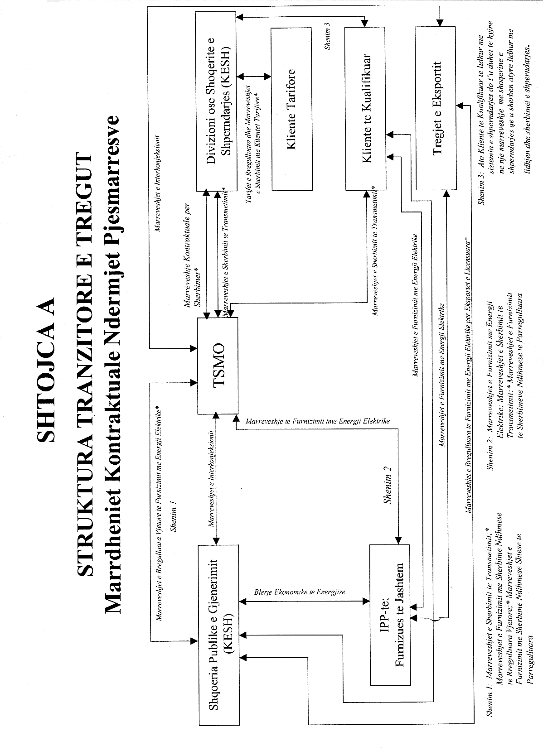

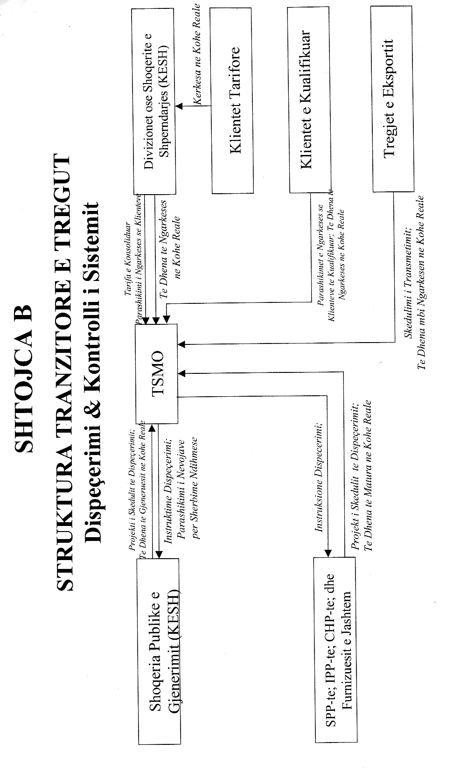

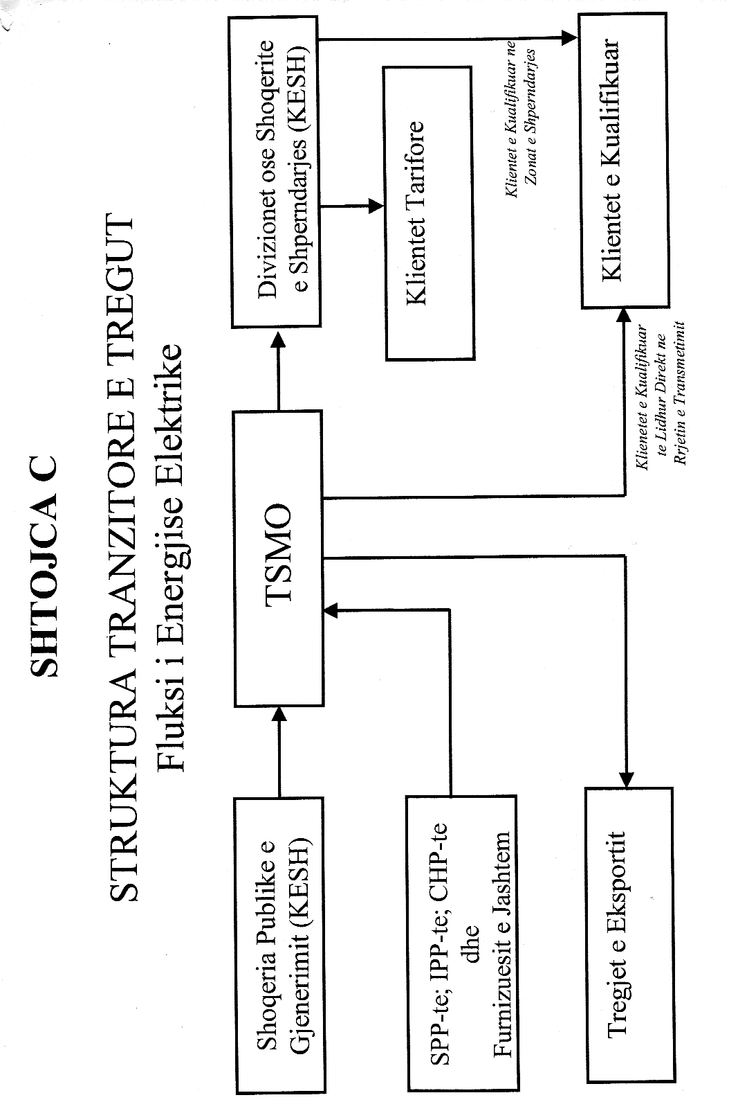

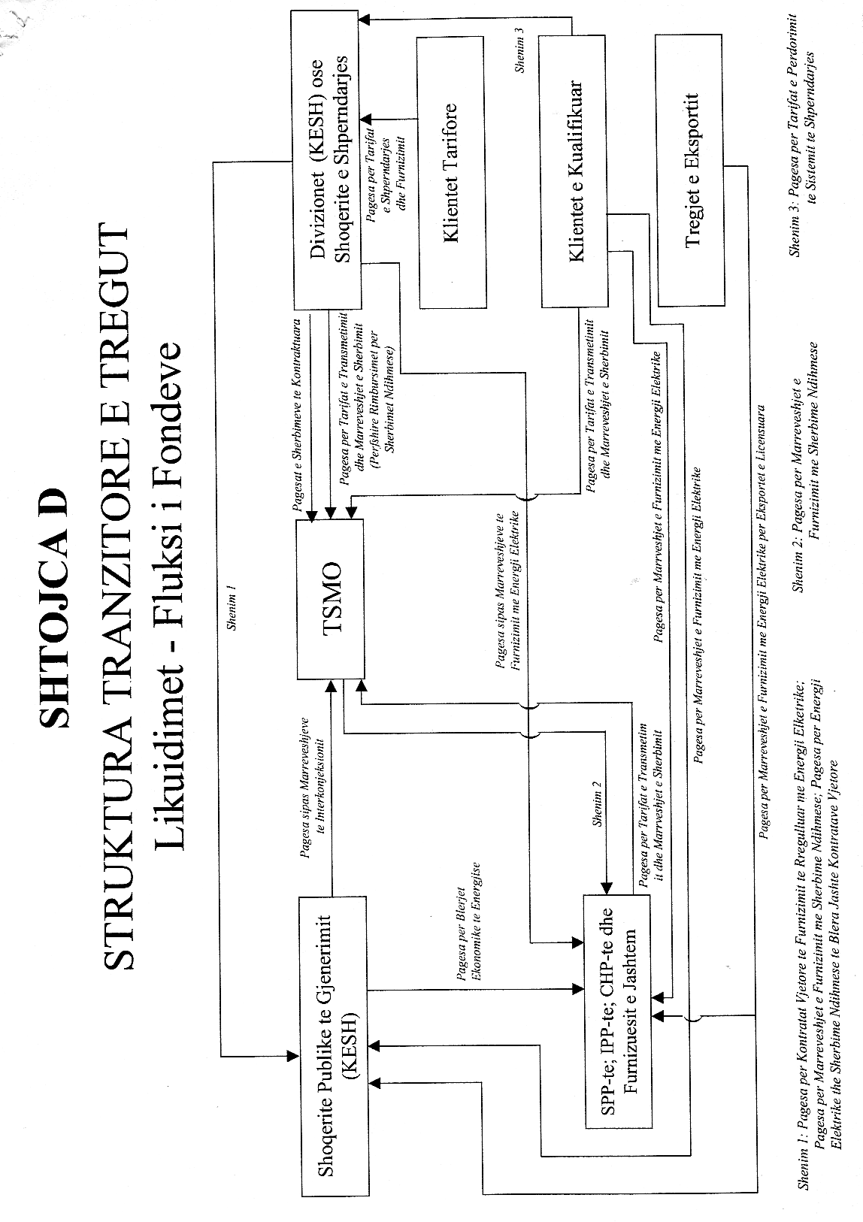

TSMO e përdorur në këtë dokument nënkupton OST të krijuar me vendimin e Këshillit të Ministrave nr.797, datë 4.12.2003 "Për krijimin e kompanisë së operimit të sistemit". Këto barriera rezultojnë nga rrethanat e mëposhtme: 1. Sistemi i përgjithshëm elektrik është i vogël. Prandaj, potenciali për blerës të shumë konkurrues vendës (DDC) është i kufizuar. 2. Klientët industrialë janë një pjesë në rënie e miksit total të gjenerimit. Prandaj, numri i klientëve të kualifikuar potencialë është i kufizuar. 3. Hidro zë 98% të prodhimit vendës të sistemit ose miksit të kapacitetit gjenerues të instaluar pothuaj e gjitha nga 3 centrale në të njëjtën kaskadë që kërkojnë operim të ndërvarur të centraleve. Prandaj, potenciali për një numër kokurrues shitësish vendas është i kufizuar edhe nëse gjenerimi hidro privatizohet. 4. Konsumi kapërcen shumë furnizimin; kufizimi i ngarkesës ndodh gjatë gjithë vitit. "Kërkesa", meqë ky term përdoret zakonisht në parashikimet e ndërtesës së ndërmarrjes, parashikon nivele energjie që konsumatorët dëshirojnë t'i paguajnë. Në Shqipëri, konsumi që përfshin përdorimet e energjisë elektrike për të cilën pagesa nuk bëhet dhe as nuk pritet të bëhet, mund të jetë më e madhe se kërkesa. Ndërsa rriten tarifat për të reflektuar koston aktuale, ndiqen arkëtimet agresive dhe politikat e ndërprerjes për të mbledhur të ardhurat për energjinë elektrike të prodhuar, konsumi dhe kërkesa do të afrohen më shumë. 5. Kapaciteti importues i Shqipërisë kufizohet nga facilitetet e papërshtatshme të transmetimit dhe interkonjeksionit. Ndërsa sinjalet e duhura të çmimit, mbledhja dhe politikat e ndërprerjes afrojnë konsumin me kërkesën, kërkesa për importe mund të reduktohet dhe mund të rezultojë më shumë nga variacionet sezonale në hidro sesa nga konusmi i tepërt.
Termat dhe kushtet për të përcaktuar këto kërkesa dhe dispozitat e këtyre kontratave do të përmbahen në rregullat e tregut ose kodin e rrjetit të skicuar nga pjesëmarrësit e tregut dhe miratuar nga ERE.

